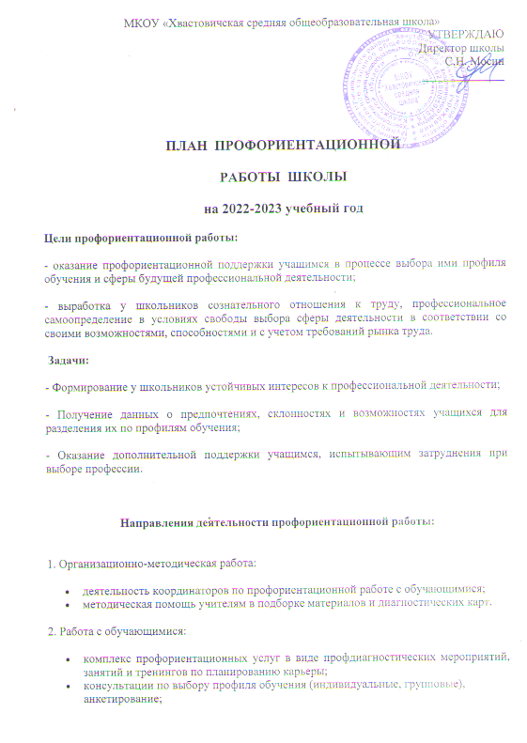

3. Работа с родителями:

* проведение родительских собраний (общешкольных, классных);
* лектории;
* индивидуальные беседы;
* анкетирование;
* организация и проведение профориентационной работы;
* руководство организациями дополнительного образования, общественными ученическими организациями;
* помощь в организации временного трудоустройства обучающихся в каникулярное время;
* участие в работе родительских комитетов, Совета школы и других общественных формирований школы.

4. Работа с учителями и классными руководителями

* Помощь в организации и проведении мероприятий профориентациооной направленности

**Содержание профориентационной работы:**

|  |  |
| --- | --- |
| *Классы* | *Содержание работы* |
| 1-4 | Формирование у младших школьников ценностного отношения к труду, понимания его роли в жизни человека и в обществе.  Развитие интереса к учебно-познавательной деятельности, основанной на посильной практической включенности в различные ее виды, (социальной, трудовой, игровой, исследовательской). |
| 5-7 | Развитие у школьников личностного смысла в приобретении познавательного опыта и интереса к профессиональной деятельности; представления о собственных интересах и возможностях.  Приобретение первоначального опыта в различных сферах социально-профессиональной практики: технике, искусстве, медицине, сельском хозяйстве, экономике и культуре |
| 8-9 | Уточнение образовательного запроса в ходе курса по выбору «Мой выбор», «Слагаемые выбора профессии».  Групповое и индивидуальное консультирование с целью формирования адекватного решения о выборе профиля обучения.  Формирование образовательного запроса, соответствующего интересам и способностям, ценностным ориентациям обучающихся. |
| 10-11 | Осознанный выбор профессии. Групповое и индивидуальное консультирование по выбору профессии. |
|  |  |
|  |  |
|  |  |

|  |  |  |  |  |
| --- | --- | --- | --- | --- |
| № п/п | **Содержание деятельности** | **Классы** | **Сроки** | **Ответственные** |
|  | ***Организационная работа в школе*** |  |  |  |
| 1 | Оформление стенда (общешк.).  «Профориентация в школе – путь к успеху» |  | сентябрь | Ответственный по профориентации |
| 2 | Пополнение библиотечного фонда литературой по профориентации и трудовому обучению. |  | В течение года | Библиотекарь |
| 3 | Организация работы предметных кружков декоративно-прикладного творчества, спортивно-технических, художественных. | 1-11 |  | Зам директора по УВР |
| 4 | Вовлечение уч-ся в общественно-полезную деятельность в соответствии с познавательными и профессиональными интересами. | 1-11 |  | Зам. директора по ВР,  кл. рук. |
| 5 | Осуществление взаимодействия с учреждениями доп. образования, Центром занятости. | 9, 11 |  | Ответственный по профориентации,  кл. рук. |
| 6. | Участие в проекте «Билет в будущее»  Участие в проекте «ПроеКТОриЯ» | 6 - 11  1 - 11 |  | Зам. директора по ВР, ответственный по профориентации,  кл. рук. |
|  | ***Работа с педагогическим коллективом*** |  |  |  |
| 1. | Организация профконсультаций для педагогов по изучению личности школьника.  «Исследование готовности учащихся к выбору профессии»  «Изучение личностных особенностей и способностей учащихся»,  «Изучение склонностей и интересов»,  «Изучение профессиональных намерений и планов учащихся» | 5-6  7-8  9-11 | В течение года | Педагог – психолог |
| 2. | Организация профконсультаций для родителей | 8-11 | В течение года | Педагог-психолог |
| 3. | Подготовка рекомендаций классным руководителям по учету профессиональной направленности уч-ся в педагогическом процессе. |  | В течение года | Педагог – психолог |
| 4 | Организация помощи в разработке классных часов. |  | В течение года | Зам директора по ВР |
| 5 | Координация деятельности учителей, работающих в классе, классных руководителей, педагога-психолога и других специалистов, решающих задачи профориентационной работы с уч-ся. |  | В течение года | Ответственный по профориентации |
|  | ***Работа с родителями*** |  |  |  |
| 1 | Индивидуальные консультации с родителями по вопросу выбора профессий. |  | В течение года | Ответственный по профориентации,  педагог - психолог |
| 2 | Организация встреч уч-ся с их родителями –с представителями различных профессий. |  | В течение года | Кл. руководители, ответственный по профориентации |
| 3 | Привлечение родителей к участию в проведении экскурсий уч-ся на предприятия. |  | В течение года | Кл. руководители |
| 4 | Проведение родительских собраний  «Анализ рынка труда и востребованности профессий в регионе» | 9-11 | В течение года | Ответственный по профориентации,  кл. руководители |
| 6 | Подготовка рекомендаций родителям по возникшим проблемам профориентации. |  | В течение года | Ответственный по профориентации,  педагог- психолог |
|  | ***Работа с обучающимися*** |  |  |  |
| 1 | Предпрофильная подготовка  Курс “Мой выбор”  “Слагаемые выбора профессии” | 9 | Сентябрь-декабрь | Ответственный по профориентации, педагог - психолог |
| 2 | Проведение экскурсий на предприятия и в учебные заведения поселка | 6-11 | В течение года | Кл.руководители |
| 3 | Организация тестирования и анкетирования уч-ся сцелью выявления профнаправленностн. | 9, 11 | В течение года | Педагог - психолог, ответственный по профориентации,  кл. руководители |
| 4 | Проведение опроса по выявлению проблем уч-ся попрофориентации. | 9-11 | В течение года | Ответственный по профориентации, педагог- психолог |
| 5 | Проведение классных часов с целью ознакомления с учебными заведениями. | 9-11 | В течение года | Ответственный по профориентации,  кл. руководители |
| 6 | Осуществление индивидуальных и групповых консультаций уч-ся. | 8-11 | В течение года | Педагог - психолог |
| 7 | Проведение интеллектуальных игр, конкурсов рисунков «Моя будущая профессия»,  «Мама, папа на работе» | 1-4 |  | Зам директора по ВР,ответственный по профориентации,  кл. руководители |
| 8 | Организация предметных недель |  | В течение года | Зам. директора по ВР, учителя – предметники |
| 9 | Организация и проведение встреч с представителями различных профессий. | 1-11 | В течение года | Кл. руководители |
| 10 | Организация экскурсий и встреч со специалистами  “Центра занятости”. | 9-11 | В течение года | Ответственный по профориентации |
| 11 | Обеспечение участия старшеклассников в днях открытых дверей учебных заведений | 9-11 | В течение года | Ответственный по профориентации |
| 12 | Знакомство с профессиями на уроках  Расширение знаний учащихся учителями- предметниками | 1-4  6-11 | В течение года | Учителя-  предметники |
| 13 | Организация экскурсий, помощь в определении профиля обучения. | 7-9 | В течение года | Кл. руководители,  педагог - психолог |
| 14 | Обеспечение участия обуч-ся в работе ярмарки вакансий с целью знакомства с учебными заведениями и рынком труда. | 9-11 | В течение года | Ответственный по профориентации,  кл. руководители |
| 15 | Создание портфолио учащегося. | 1-11 | В течение года | Кл. руководители |
| 16 | Участие в конкурсах декоративно-прикладного и технического творчества. | 1-11 | В течение года | Учителя "Технологии",  кл. руководители |
| 17 | Привлечение к занятиям в кружках и спортивных секциях в школе в учреждениях дополнительного образования. | 1-11 | Сентябрь | Кл. руководители |
| 18 | Проведение диагностики по выявлению интересов уч-ся | 8-11 | В течение года | Педагог - психолог |
| 19 | Организация пятой трудовой четверти. Работа на пришкольном участке, знакомство с профессиями, связанными с растениеводством и земледелием.  Работа обучающихся в качестве помощников воспитателей в школьном детском лагере. | 5-8  10  8 | июнь | Зам. директора по ВР.,кл. руководители  Зам. директора по ВР |
| 20 | **Проведение классных часов** | 1-11 | В течение года | Кл руководители |

Ответственный по профориентационной работе

Педагог-психолог /А.Н. Богданкина/